Лабораторная работа №5. Партицирование в PostgreSQL

Вариант №2

Выполнила студентка группы М3212

Авсюкевич Анастасия

Задача:

Сделать партицирование одной таблицы через наследование.

Требования:

1. Таблица должна быть разбита на не менее, чем 3 партиции.
2. В каждой партиции должно быть не менее 5 записей.

Порядок выполнения работы:

1. Выберите таблицу, которую можно разбить на партиции. Определите условия разбиения таблицы на партиции.
2. Создайте таблицы-партиции.
3. Создайте функцию, обеспечивающую партицирование.
4. Подключите функцию к мастер-таблице.
5. Перенесите данные из мастер-таблицы в партиции.
6. Очистите мастер-таблицу и добавьте в нее новые данные.

Для партицирования я выбрала таблицу tickets (билеты):

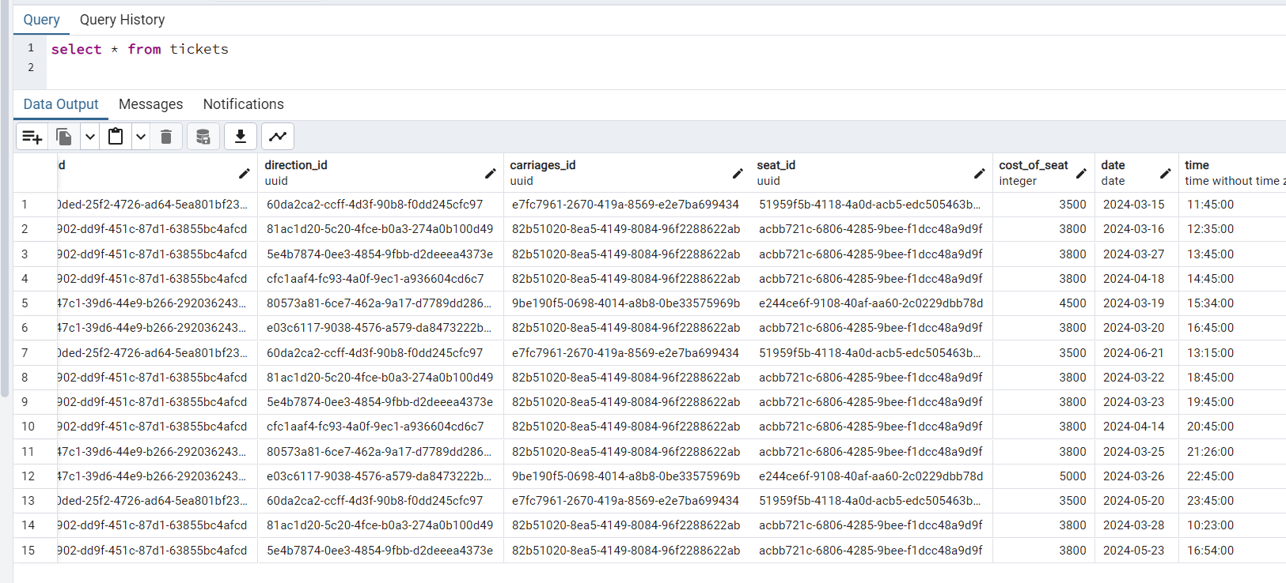

Условием партицирования я решила сделать стоимость билетов, чтобы было разделение на три денежных «промежутка». С помощью это можно отследить стоимость билетов «до 3500 руб. и ниже», «от 3500 руб. до 5000 руб.», «от 5000 руб. и выше».

Код создания таблиц-партиций:

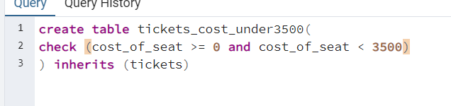

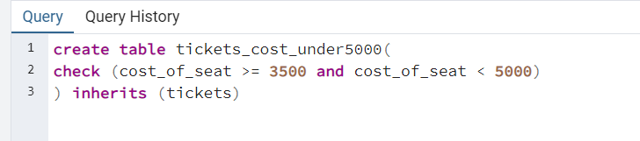

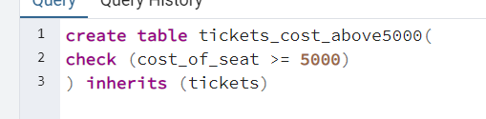

Код создания функции, обеспечивающей партицирование:

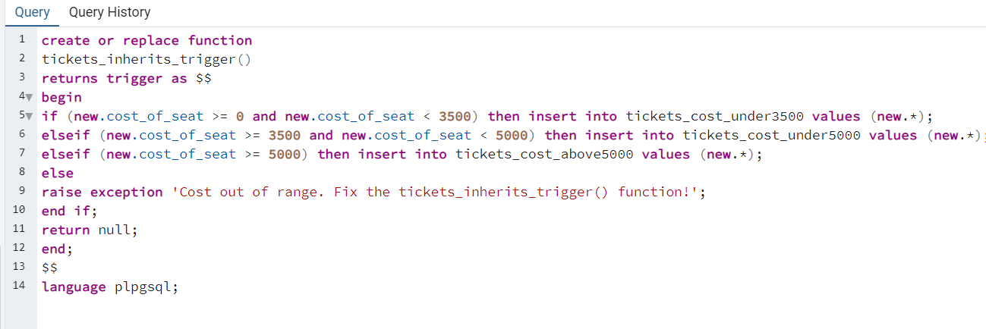

Код подключения функции к мастер-таблице:

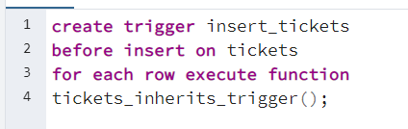

Код переноса данных из мастер-таблицы в партиции:

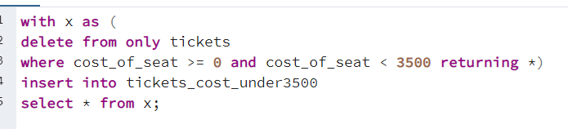

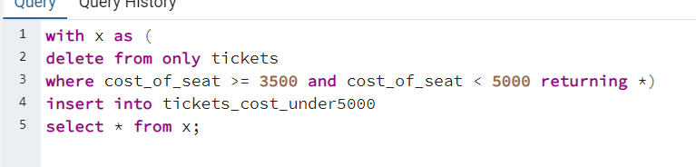

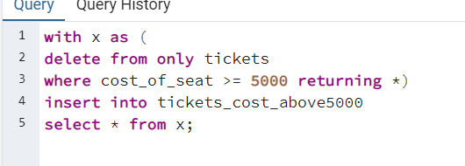

Код очищения мастер-таблицы:

